l编程语言 --- 机器语言
（编译）
C++需要编译才能运行，所以c++叫做一个编译型语言
C++的历史：
1963年，英国剑桥大学推出了CPL语言
1967Matin Richards把

信奥赛 --- 信息学奥林匹克竞赛
现在 --- 只支持C++
以前 --- 还支持

函数就是功能模块
函数的英文叫function，意思是功能
main()就是主函数只有一个
函数的返回值是double类型的

#include<iostream>
using namespace std;
int main(){
||||（空4行）这里是你的代码
}
#必备

语法：
- %10是只留末尾
- /10是消除末尾

程序从上到下执行

cout << “内容” ;
输出一个内容（换行）必须是双引号（除非只输出一个字符）
‘’表示字符
“”表示字符串
可以输出字符串（同python 字符串需要”” 数字不需要）

cout<<”内容”<<”下一个内容”......;
输出多个内容（不换行）

cout<<”内容”<<endl;
输出后换行

变量名=操作;
对变量（已有）进行操作（同python）/赋值

//内容
注释（单行）

/*内容内容内容
内容内容内容*/
多行注释

int 名字,名字2......;
定义N个整数变量叫做名字，的变量（先定义，在赋值）
变量名命名规则：
1 只能出现字母a-z数字0-9或下划线_；
2 第一个字符不能是数字 如2ren不是一个合法的C++变量名；
3 不能是C++关键字 如int；
(要区分大小写如A和a不是一个东西)
如果在整数类型的变量里输入浮点数，就会把小数舍去，保留整数部分

如果在整数类型的变量里输入字符，就会返回该字符的ASCII码
如果在char类型的变量里输入数字，就会返回该数字的ASCII码对应的字符
大写字母ASCII码+32=对应的小写字母，小写字母反之
这也是转换ASCII码的方法
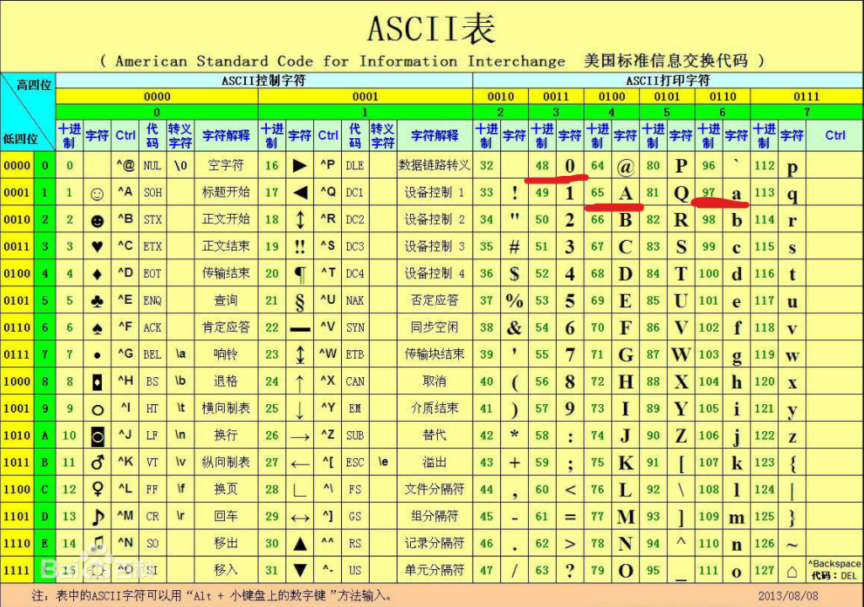

变量名=一个值
给变量初始化/赋值
变量名+=/-=//=/*=
同python
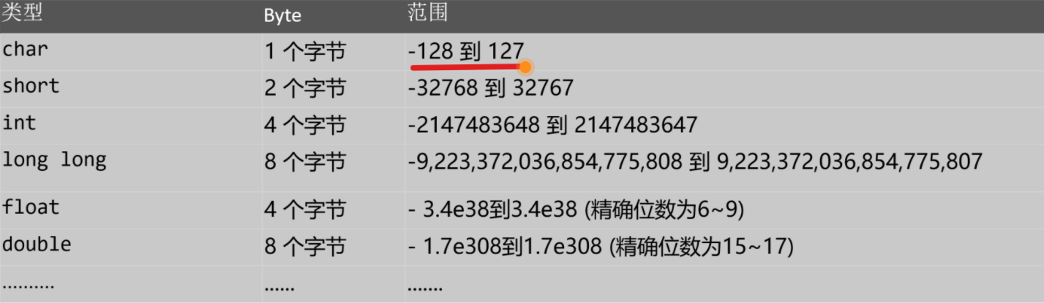
double 名字1，名字2;
输入一个精度较高的浮点数并存储于变量中

char 名字1，名字2；
输入单个英文字母或特殊符号并储蓄于变量中

cin>>名字>>名字2......;
从外部接受一个数，保存到名字(已有变量)中

#include <iomanip>
导入有关小数的库

cout<<fixed<<setprecision(想要的小数位数)<<一个有小数的变量名<<endl;
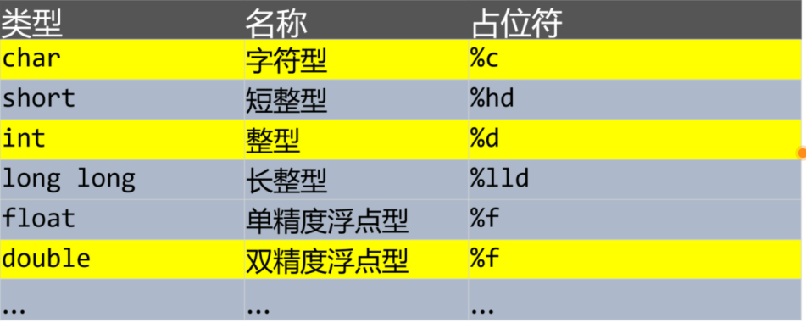
将一个小数保留N位并输出

强制类型转换
（数据类型）变量名/数值
将一个数据强制转为另一个数据

#include<cstdio>
导入c语言库的头文件

printf(“格式化字符串”,参数表);
c语言（库）中的输出（不是两个箭头）
如果我们只用输出单个格式的字符就不用参数表
打印变量：printf(“%d(格式化占位符)”,变量名)
打印变量加文字: Int a = 3;
printf(“I’m %d years old”,a) >>> I’m 3 years old
打印公式: int a=3,b=4;
printf(“%d * %d = %d”,a,b,a*b)
打印空格:printf(“hello\nworld”);
结果是:hello
World
\n是回车 \”是” \\是\

保留小数:printf(“%.数位f”,变量名)
double a = 3.1415926535
如printf(“%.3f”,a);
会输出3.141

print打印 + f(format格式)

scanf(“%d %d %d......”,&变量名,&变量名1,&变量名2......);
c的输入
如果输入的是间隔某字符的数，可以在一堆%d中添加字符来达到分隔的效果
如输入1,2
scanf(“%d,%d”,&a,&b);
printf(“%d %d”,a,b)
结果是1 2

#include<cmath>
导入数学库
数学库的函数返回值都是函数

sqrt(变量名或数)
求一个数的平方根
abs(变量名或数)
求一个整数数的绝对值（fabs(变量名或数)求一个小数的绝对值）
floor(变量名或数)
对一个数进行向下取整
ceil(变量名或数)
对一个数进行向下取整
pow(变量名或数,几幂)
将一个数重复乘N次
数学库使用方法
int a;
cin>>a;
cout<<abs(a)<<endl;
double a;
int>>a;
double b = floor(a) + 3.0

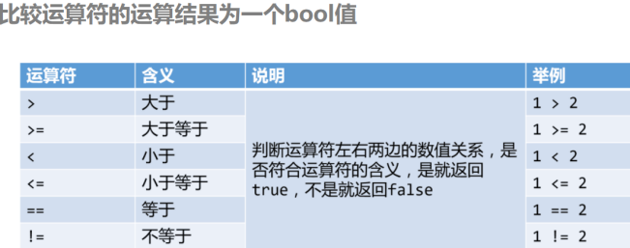
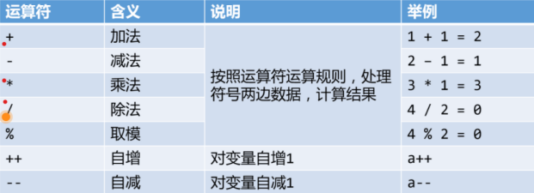

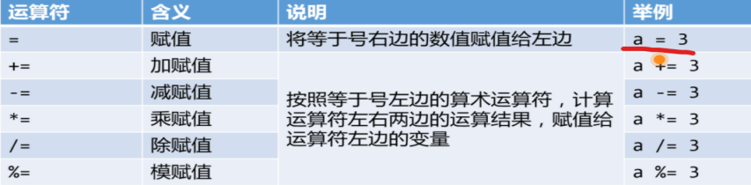

a++与++a的同样之处：都可以让a加1
a++与++a的区别：:
a++ ++a
先赋值后自增 先自增后赋值
b = a++; b = ++a;
等同于: 等同于:
b = a; ++a;
a++; b = a;

分离一个数的个位：
n%10;
分离一个数的十位：
n / 10 % 10;
分离一个数的百位：
n / 100;
以此类推 或运算 a|=b 任意一个存在就是一

布尔数据类型
布尔类型叫做bool,其变量只有true和false两个选择(1和0)
bool a = 100; 输出结果1
bool a = 0; 输出结果0
布尔类型非0都是1
cout<<(1>2);
结果是0
cout<<(1 + 2 > 124+235);
结果是0
cout<<(12+234 > 2 - 1)
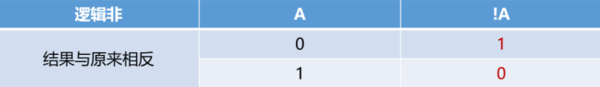
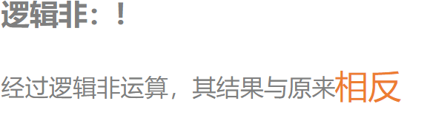
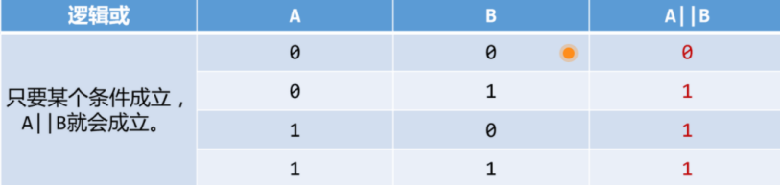
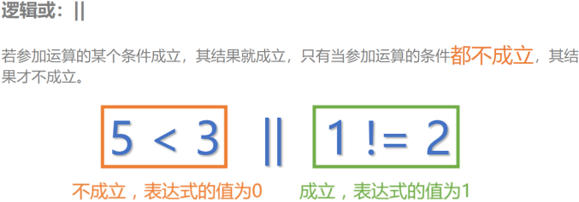
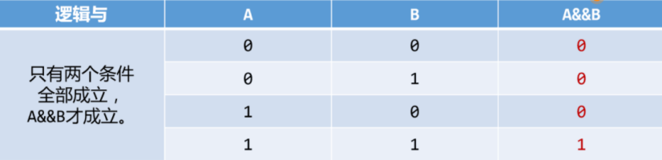
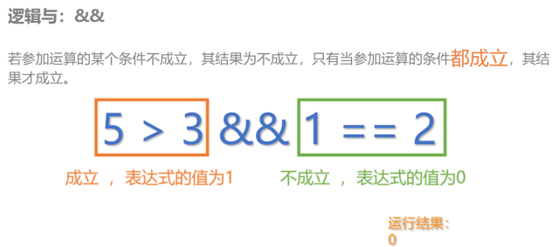
结果是1
Sizeof()
计算括号内数据的数据类型大小（按字节计算）

&:
返回变量的地址

?:
条件运算符
条件？成立的输出：不成立的输出
如5>3?1:2
输出：1
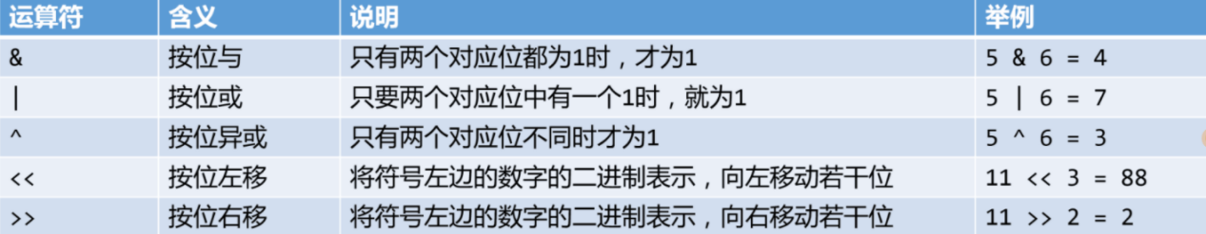
选择结构
在流程图中我们经常使用菱形方块表示选择
C++中有四种选择结构
if
if-else
if-else if-else
switch-case

if (表达式)
{
代码1
}
如果表达式的值为真，代码1将被执行。否则代码1将被忽略
if语句只关注表达式的最终的结果是true还是false

if (表达式)
{
代码1
代码2
......
}
在if语句中写入多行代码的结构

if(表达式)
{
代码1
}
else
{
代码2
}
If else语句

if (表达式)
{
代码1
}
else if (表达式)
{
代码2
}
else
{
代码3
}
If else if else语句
从上往下执行判断语句，只要表达式结果为真，就执行对应内容，并终止执行判断语句

switch(表达式)
{
case 常量表达式1:
语句组1；
Break;
case 常量表达式1:
语句组1；
Break;
...
case 常量表达式n:
语句组n；
Break;
default:
语句组n + 1;
}
也可以写成case 常量表达式:语句组; break;
default相当于else，当其他分支都不成立时执行
当某一个分支中的常量表达式与表达式相同时，将会一直执行当前常量表达式下（包含）的所有语句组，直到遇到Break或者default然后停止。
循环结构
循环是一个重复性的动作
反复执行多次相同的操作，就是循环的思想
应用循环思想编写的程序，就是循环结构的程序
如果：就执行一次
当：就执行很多次
while (表达式)
{
代码（循环体）
}
while循环

While (0/1)
{
代码
}
0代表False会让代码不执行 (永远不执行循环体)
1代表True 会让代码一直执行 (永远执行循环体)

for (初始值;循环条件;循环步进)
{
代码;
}
如 for (int i = 1; i <=m;i++)

跳出循环
break;
直接结束整个循环，直接执行循环外的语句
continue；
结束当前一次循环，进入下一次循环

数值类型 变量名[数量];
申请一个列表空间

数值类型 数组名[数量]={值1,值2,值3,......}

2维数组
数据类型 数组名[常量表达式1][常量表达式2]={{数据1......},{数据1......},{数据1......}}
创造一个二维数组，常量表达式1为行数，2为列数
其中索引为数组名[行号][列号]，注意行和列都是0~n-1的索引

swap(第一个要交换的变量，第二个要交换的变量)
交换一个列表中的两个变量

scanf(“%s”,字符串名称)
输入字符串
scanf(%s%s%s“,s1,s2,s3);
分别从键盘输入how are you,则三个字符串分别获取了三个单词
scanf(“%s”,s1);
从键盘输入how are you,则 仅有第一个单词被获取

printf(“%s”,字符串名称)
输出字符串

cin.getline(要存储的变量名,长度)
直接存储一行的输入内容

#include<cstring>
strlen(需要检测长度的字符串)
了解字符串的长度
建议用变量保存

下面这些函数都位于cstring中（仅限于char）
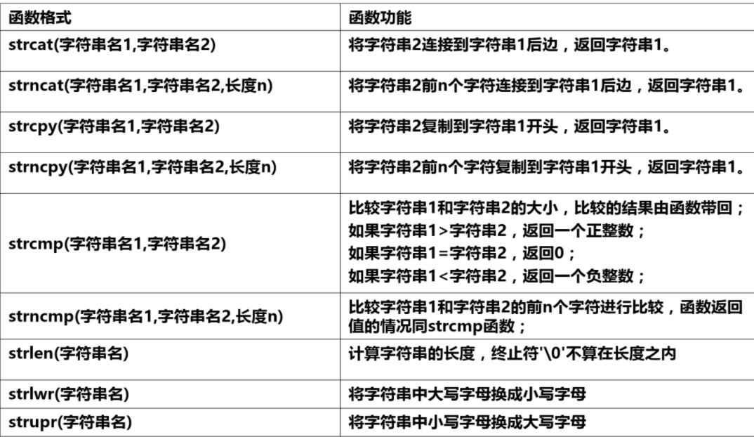

#include<string>
String 字符名;
定义一个字符变量
字符变量可以用加号连接，字符串中也有索引
在比较字符串的‘大小’是会一个一个位逐个比较每个位在字母表中的顺序
（越靠后越大）

字符名.length()
输出字符串的长度

#include<bits/stdc++.h>
C++万能库

#include<algorithm>
Sort(a,a+数组长度,cmp);
对a数组从a[0]到a[n-1]进行排序]
cmp如果排序方向是从小到大可以省略
如果想要从大到小排序要定义一个cmp函数
bool cmp(int a, int b){
return a > b;
}
从小到大反之

int len = unique(a,a+n)-a;
对首个元素指针为0的数字列表进行去重并返回去重后最后一个数字的指针
首个元素指针为1：
int len = unique(a+1,a+n+1)-a-1;

freopen(“输出流文件名”,”r”,stdin);
重定向代码输入为一个txt而非cmd
freopen(“输出流文件名”,”w”,stdout);
重定向代码输出为一个txt而非cmd

struct student
{
string name;
int chinese, math; //内容，为多个可以为不同类型的成员
int total;
}；
Student a,b;
定义一个类型名为student的结构体
每一次输入都会保存一个string类型的name，int类型的Chinese，math，
和int类型的total
定义两个student结构体a,b
结构体变量可以整体操作，如可以把结构体a的内容运用b=a全部粘贴到b的内容中
结构体名.结构体内部名称 可以输出结构体内的单个变量

贪心算法
一种在每次决策是采取当前意义下最优策略的算法
局限性：当下最优的决策不一定是全局最优的选择（概括为：“短视”）
排队接水类问题
顺序由接水时间从小到大决定（每一个人接水时后面所有人都要等待这个人接水的时长
因此需要时间少的先接，让时间多的人少耗费一些人的时间）

减少数字：
一个列表，要求减少最少的数来让任意相邻两个数不大于n
最优解：因为左边的数只能影响一个数，而右边的数能影响2个数
所以在a[i-1]和a[i]之间优先减少a[i]
以下两题为区间贪心题目
线段覆盖：
给出N个线段的左端点和右端点，要求你删除最少的线段让所有线段都不冲突
为了选择到影响最小的线段，所以将所有线段按照右端点排序
只要当前遍历到的左端点大于上一个选择的右端点，就累加

线段分配：
有a条线段，n种位置的点,尽可能多的把点分配到线段上
按右端点从小到大进行遍历，给每个线段尽可能分配更靠前的点来为
后面的线段留后路

memcpy(要复制进去的数组，要复制的数组，sizeof (要复制进去的数组))
复制（粘贴）数组

信封问题递归方法：f[n]=(n-1)*(f[n-1]+f[n-2])循环:f[i]=(i-1)*(f[i-1]+f[i-2])注意从3开始
积木画递推式：f[n]=2*f[n-1]+f[n-3]

前缀和：
一个数组从a[r]一直加到a[l]=从数组第一个加到a[l]的值减去从第一个加到a[r]的值
其中两个数可以提前用递推求出存在列表s里，这样就等于s[r]-s[l]减少运算时间

二维列表前缀和（不是求）
子集枚举
可以用二进制枚举子集要枚举2
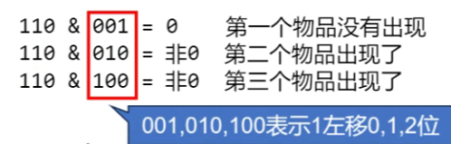
子集枚举循环终点:2^n-1---> (1<<n)-1
__builtin_popcount()
输出一个二进制数中1的个数

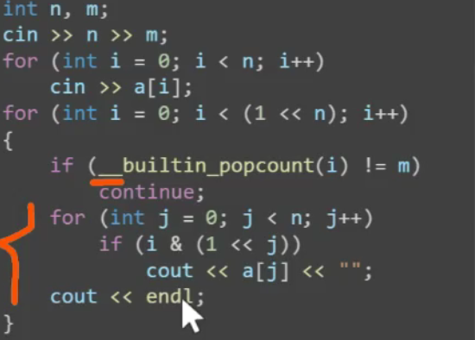
子集枚举

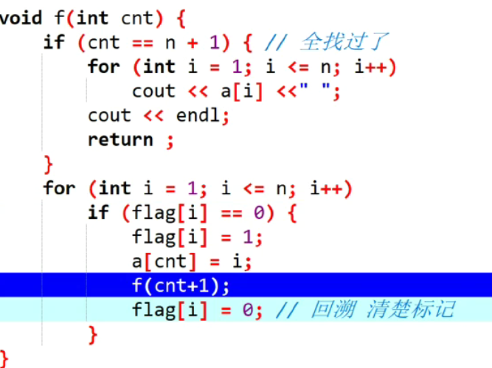
循环枚举基本代码

next_permutation(列表+1,列表+排列数量+1)
全排列数组快捷函数 存于<algorithm>库中
每当执行一次函数数组都会被排列到下一个大小的数组
因此需要套在while里面：while(next_permutation(列表+1,列表+排列数量+1))

Do{
内容
}while(条件);
==
While(条件){
内容
}
dowhile无论如何都会先执行一次（先执行再判断）
while可能会直接不执行（）先判断在执行）

前缀和问题的简便算法
处理个别求双值相等的前缀和问题时可以吧数据转换成1和-1，
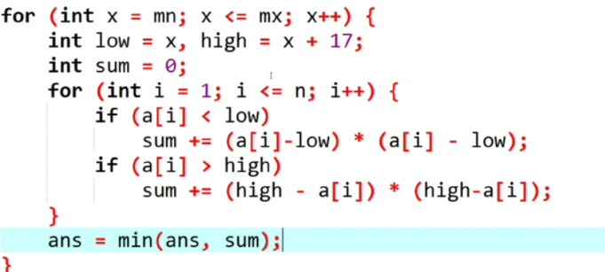
这样一段区间内和为零的话这段区间内两个值数量相等。

山峰处理类题目
枚举每一个点（x），计算出以当前点为高度目标所需要的钱，再与当前最优解（ans）比较
选出最
优解并输出

黑色方格
上图为黑色方格中判断当前选择的行与当前选择的列中是否包含某值的代码
其中“i&(1<<r)”用于在运行多个循环后判断当前i值&后结果是否为1（被选择）
这里再提一下&，将两个二进制靠右对齐，如果当前两个值都为1，那么竖下来就是1。
X<<k==x*2^k

扩展一下较难的二进制{
判断奇偶（二进制版）
If (n & 1) cout<<”n是奇数”<<endl;
因为奇数的二进制最右绝对是1，所以可以用按位与判断，这样在算法层面更为节省时间

按位异或的性质 ：a^0=a a^a=0 a^b^c==a^c^b
将某个整数的第k位改为1 x |= (1<<k);
将某个整数的第k位改为0 If (x & (i<<k)) x-=(1<<k);
~一个正数= 这个数的反绝对值-1
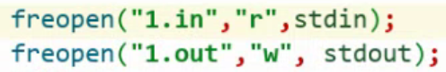
}
输入输出文件重定向=>

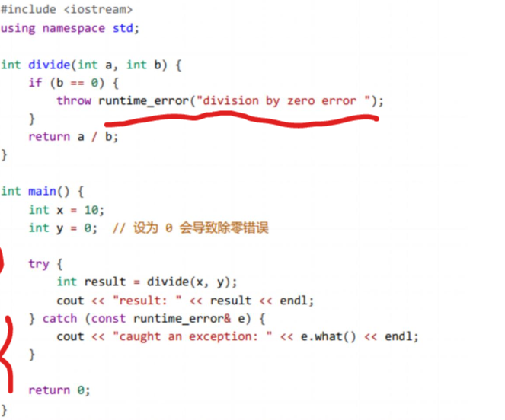
抓取错误
太难了自己看吧我懒得讲
不过要注意在try中出现异常会直接
忽视下面的代码跳转到catch模块中
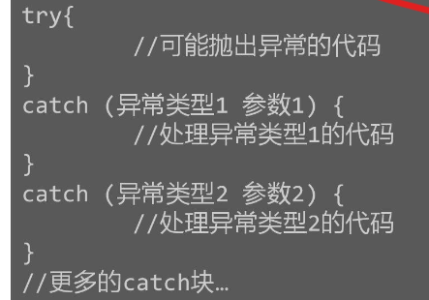

差分
差分数组b[i]=a[i]-a[i-1]
一个数组，将他前缀和之前的值根据要求区间首末两项+k-k,完成操作后前缀和遍可以降低代码复杂度 （b[首项]+k b[末项+1]-k）
差分数组前缀和：a[i-1] + b[i](已修改)
a为原数组 b为差分数组 0x3f3f3f3f一个int中的十六进制极大值，一般用于大小比较
差分数组b的初始值在解决问题的题目中应该为0

海底高铁
每一段的最小金额就是
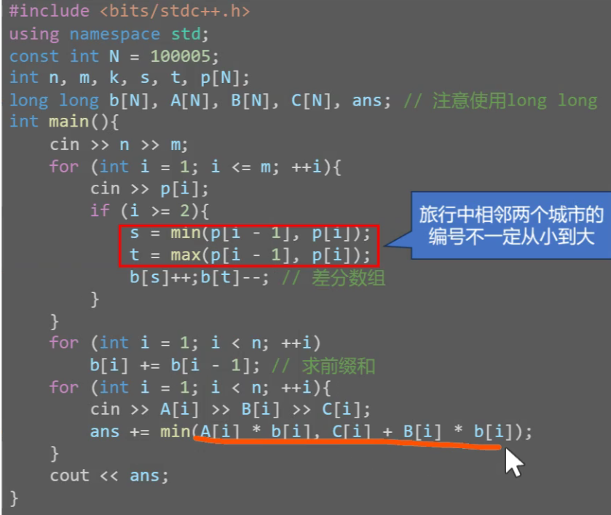
也就是充卡的钱对比不充卡的钱

(a*t-1)%9+1;
能快速求出一个数重复乘七模9直到结果小于10的算式

Map
相当于Python中的字典，有一个键值对
Map <键类型,值类型> 键值对的名字; 创建一个键值对
键值对的名字.insert(makr_pair(a,b));将两个值打包插入到一个键值对里面（纯fw）
键值对的名字[键]=值；在一个字典中加入一个值（比上面那一个好）
Mp.erase(键)删除某个键值对
Mp.clear();清空整个键值对数组
Mp.size();搜索该键值对的数目
Mp.count(值) 查找一个字典中是否有一个值

for (auto[x,y]:mp)
cout<<x<<” “<<y<<endl; 遍历一个字典，auto为一个自动推导类型
（能自动知道自己是什么类型）
a.find(n)!=std::string::npos
如果这段代码成立，那么代表a里面含有b。

二分查找
如果 数组[(左端点+右端点)/2](一个数组的中间)==目标：找到了
否则就往前/后找（仅针对有序数列）

二分代码解析
int find(int x(目标)){
int l=1,r=n,mid,ans=-1; 定义左端点和右端点还有默认为-1的ans
while (l<=r){
mid=(l+r)/2; 二分（取中位数）
if (a[mid]==x) ans=; 找到了，预定这个数（可能存在更靠前的x）
If (a[mid]>=x) r=mid-1; 这个数可能在右边，把范围设置为左端点到中点
else l=mid+1; 这个数可能在左边，把范围设置为中点到右端点
}
return ans; 枚举完所有后输出结果
} 从小到大>= 从大到小<=

用二分查找满足某个条件的数字（如小于x的第一个数字）
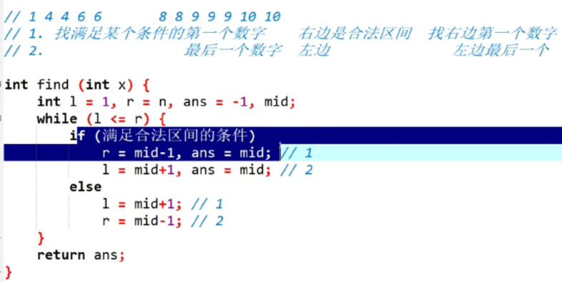

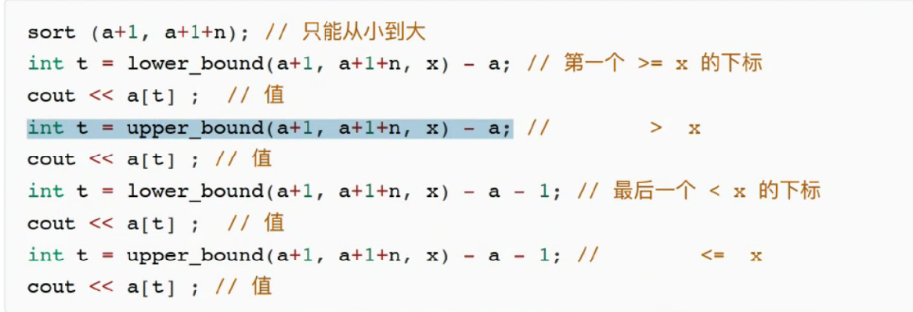

注意区间顺序改变是切换条件
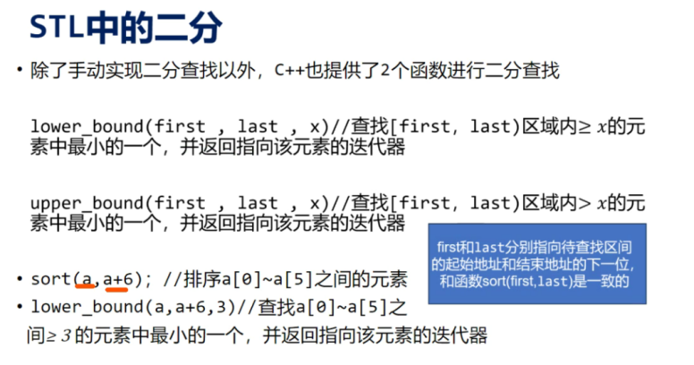
二分的实际函数（下面需要搭配上 -a-1 ）

也就是（必须从小到大排序）（只能找大于x的数）

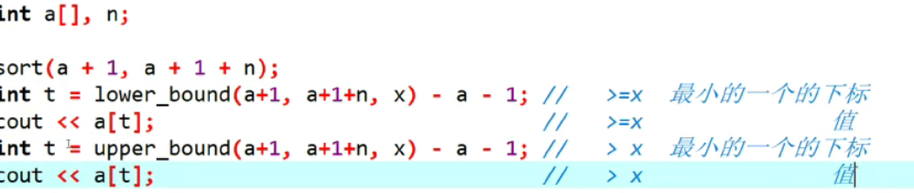

在lower_bound后再-1就可以得到<x的最后一个的下标
逆序对：a在b后面，a比b大
计算方式：归并排序（把一个数组不断二分直到只剩n个单个元素的数组，在两两归并）
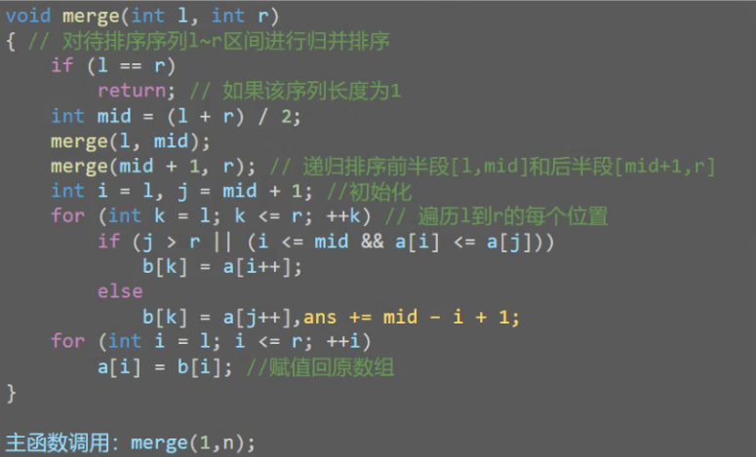

其中荧光色的字为求逆序对数的代码，ans为全局变量，与递归开始前归零
（一个数列冒泡排序的最小交换次数就是它的逆序对数）

以下为快速排序的代码
Void qsort(int L, int R,##ink k){
If (L>=R) return ##a[L];
## int mid=L+rand() % (R- L + 1); ###使用优化需在main里加入srand(随机数字)确定种子
## swap(a[l], a[mid]);
Int x=a[L];
Int index=L, l=L, r=R;
While (l<r){
While (l < r && a[r] > x)
--r;
If (l < r){
A[index]=a[r];
Index=r;
++l;
}
While (l<r && a[l] < x)
++l;
If (l < r){
A[index]=a[l];
Index=l;
--r;
}
}
A[l]=x;
######正常的快速排序
qsort(L,l-1);
qsort(l+1,R);
#######求第几小的快速排序利用
if (l-L >= k)
Return qsort(L,l-1,k);
if (l-L == k)
Return x;
Return qsort(l+1, R, k-(l-L+1));
}
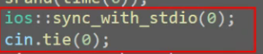

输入优化

第K小的数：nth_element
void kth(int k){
nth_element(a+1,a+k,a+1+n); ###n为数据数量
return a[k];
}

n进制转换10进制
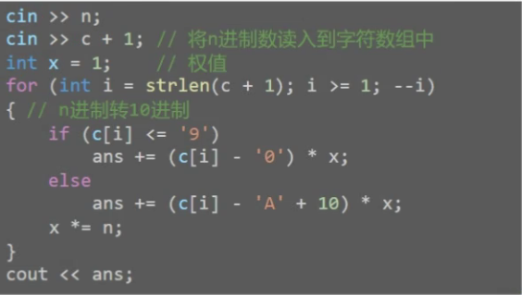

10进制转n进制
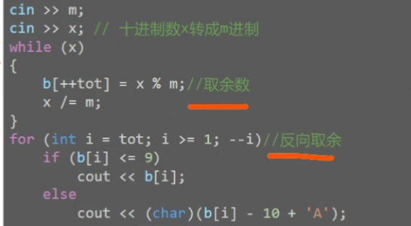

n进制8进制
从高位往低位，每三位为一组，不足三位的，在左边补零

n进制转16进制
条件不变四位一组

If (n & 1) 说明n是奇数，反之偶数

If ((n-1)&n==0)说明这个正整数是2的整数次幂

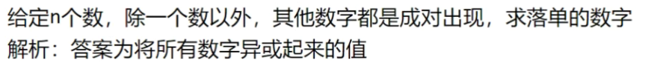

X|=(1<<k); 将某个整数x的第k位赋值为1

If (x&(1<<k))
X-=(1<<k); 将某个整数x的第k位赋值为0

p进制=>10进制
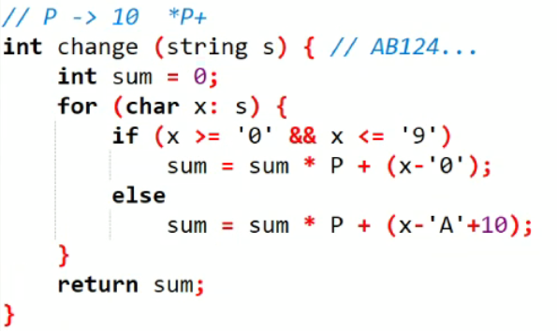

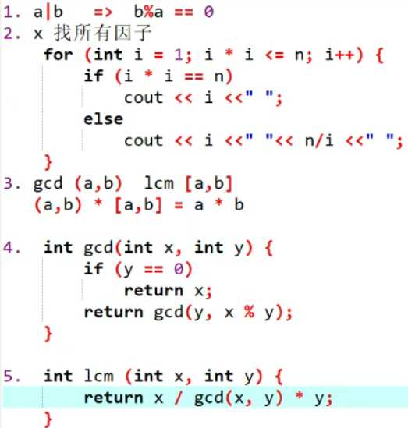

10进制=>p进制

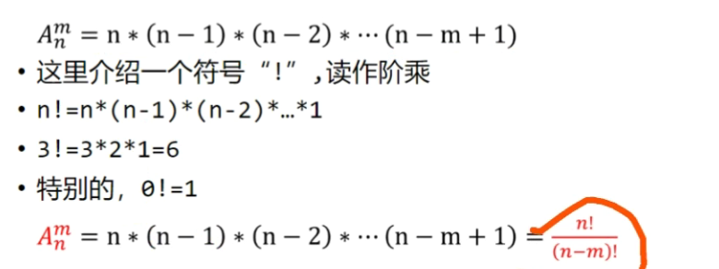

n个元素排列的方案数是n的阶乘

组合数为全排列且无视顺序
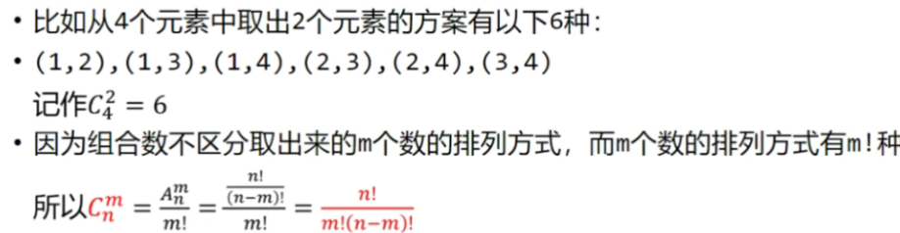

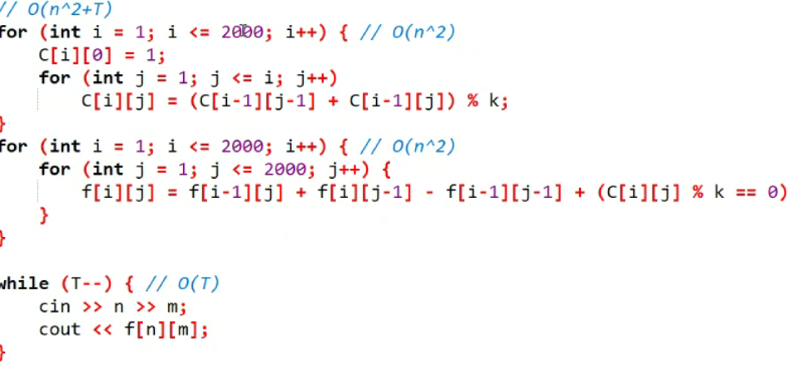
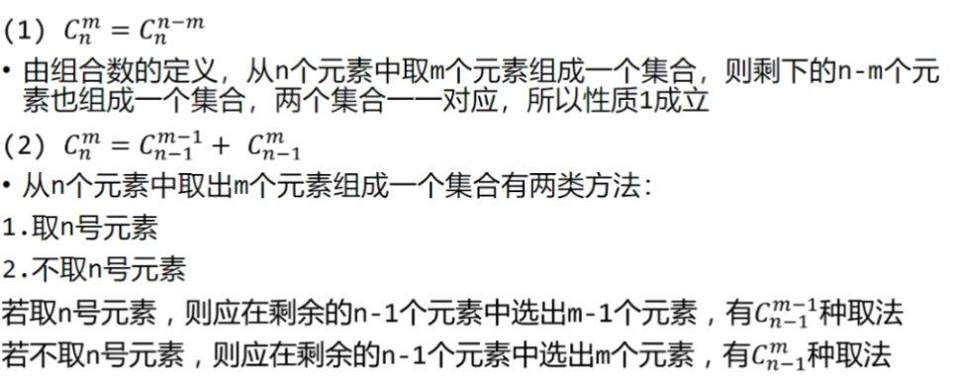

If (j <= i)
F[i][j]+=(c[i][j]==0);

埃氏筛
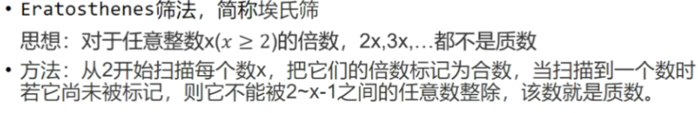

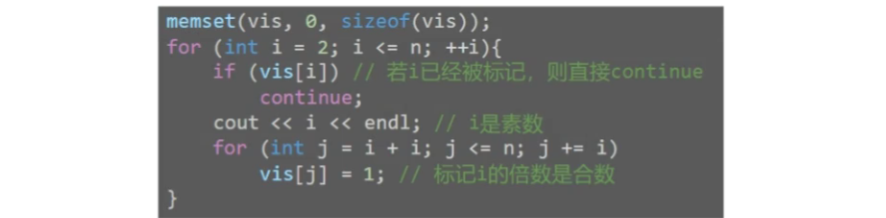

复杂度 ：O(NloglogN)
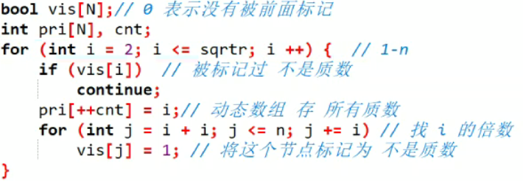

memset 全部清空
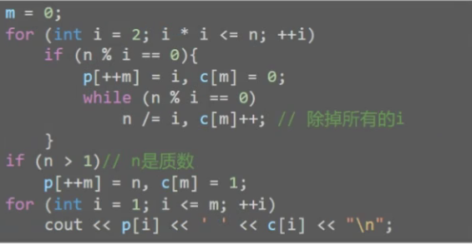

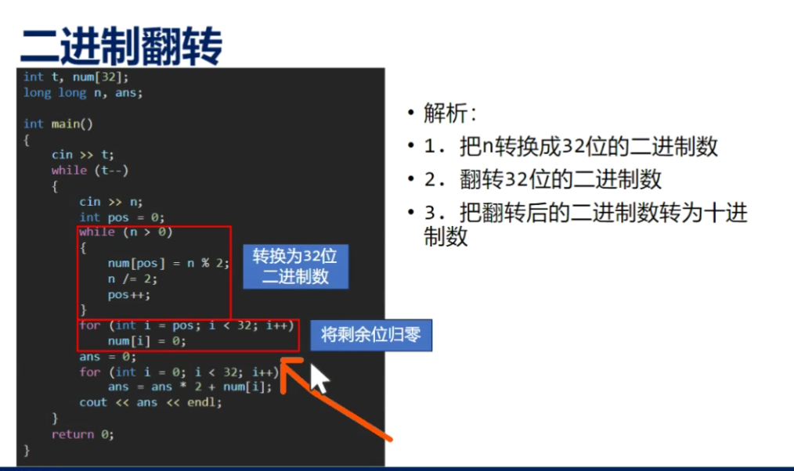

二进制转换
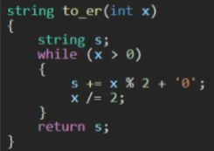

gcd:最大公因数 lcm:最小公倍数

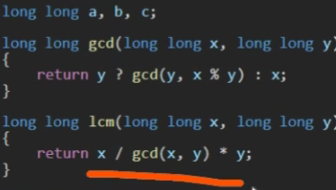

添加数字
第二个数字一定是除数，最优策略便成为了a1*a3*a4*a5......*an除以a2
常规枚举判断能否整除会数值过大，可以使用gcd逐个与a2约分，如果最后a2=1那么为T否则F

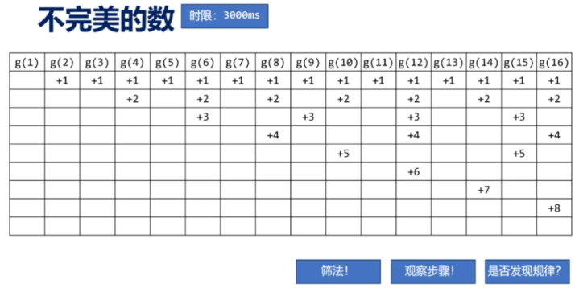
使用埃氏筛完成预处理
随后枚举每个目标数并相加

栈
后进先出（LIFO,Last In First Out）的线性表
进行操作的是栈顶，另一端是栈底
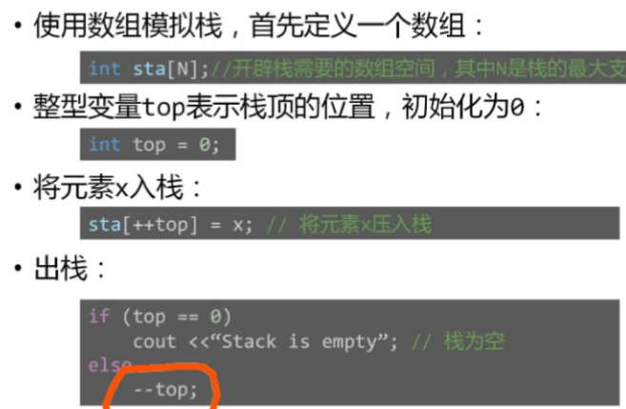

头文件栈
#include<stack> unsigned long long 无符号位类型，防止越界
定义
stack<类型> 栈名;
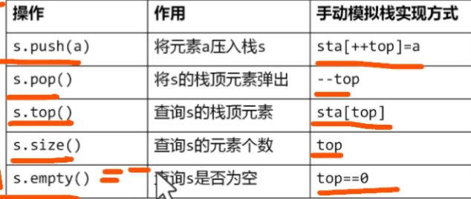
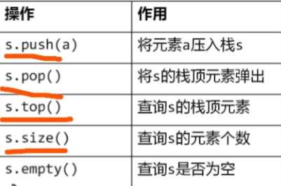

验证栈序列
按入栈序列将元素依次入栈，并不断判断栈顶元素与出栈序列最前面的数是否相同
相同即出栈，当遍历完成之后栈为空说明出栈序列合法，反之-

判断括号三要素：是否出栈 不为空 ==左括号

队列
队列和栈类似，也是一种数据结构的组织方式
先进先出(first in first out, FIFO) 线性表
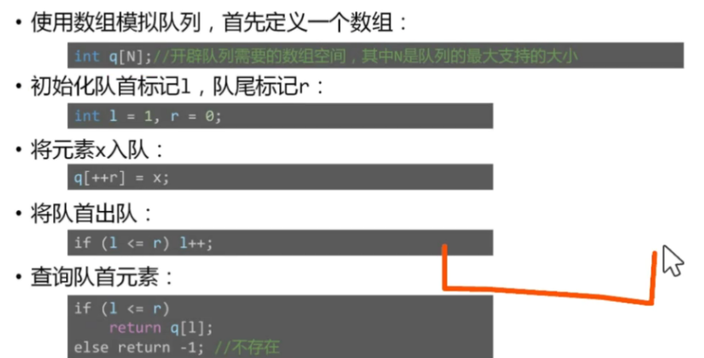
数组模拟

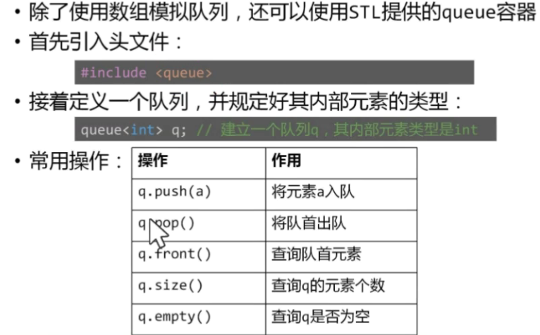

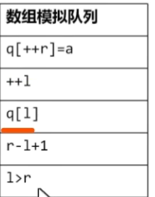

上图为STL队列实现具体操作（需要更多信息时建议使用数组模拟）

Vector(向量)O(1)访问任意元素
可以动态增长（长度根据元素个数实时更新）的数组
使用一个连续的内存块来村粗元素，当需要增加元素使，会判断当前元素适量是否超过
了容量，就会重新分配一块更大的内存，并将原有元素赋值到新的内存块中 并释放
vector <int> a[19]是二维数组
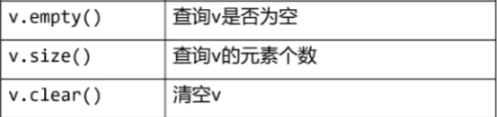
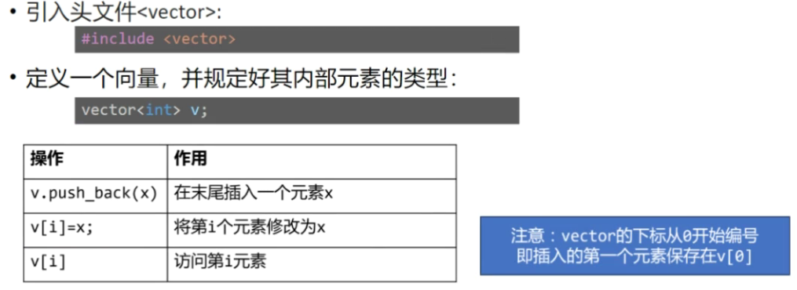

遍历vector
vector <int> a;
for (int i:a){
cout<<i<<endl;
}###仅使用c++11/14\
其他类型（int,string,char...）均可（注：其中的类型部分[如int]可统一替换为auto(自动检测类型)）
且才遍历途中无法改变值

for (int i = 0; i < a.size(); i++){
cout<<a[i]<<endl;
}
正常遍历，运行途中可改变值

链表(o(1)插入某元素)
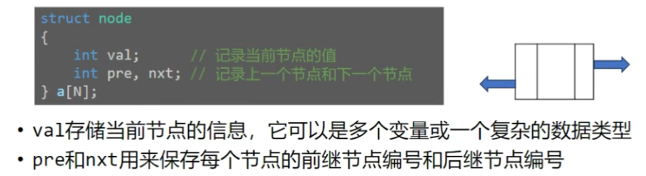
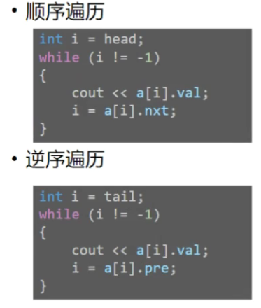

链表插入
首节点前插入c 尾节点后插入c 在AB间插入C
a[head].pre=c; a[tail].nxt=c; a[c].pre=A;
a[c].pre=-1; a[c].pre=tail; a[c].nxt=a[A].nxt;
a[c].next=head; a[c].nxt=-1; a[a[A].nxt].pre=c;
head=c; tail=c; a[c

链表删除
A[a[c].pre].nxt=a[c].nxt;
A[a[c].nxt].pre=a[c].pre;

树
树形数据结构 由n个节点和n-1条边构成联通结构（不能有环）根节点/叶子结点（度为零）
有根树：有一个确定的根节点（有规定）
无根树：没有明确的根节点（仅图，无规定）
父节点：若某节点能往下生成 一些节点，那么该节点为生成节点的父节点
子节点：生成节点为父节点的子节点 父节点与子节点仅在有根树情况下存在
祖先节点：从某节点出发，向根节点前走，路径上经过的节点是该节点的祖先节点
祖先节点包括它自己本身
节点的度：一个节点的子节点数量是该节点的度
节点的深度：根的深度为1/0，它的子节点为2，它的子节点的子节点为3......
树高：树中深度最大的节点深度1 2 3
K叉树：节点的度至多为k的数，常见的是二叉树
子树：从某个节点出发，往下扩展所产生的树，称为以该节点为根的子树
子树包含它本身
满二叉树：除最后一层无任何子节点外，每一岑上的所有节点都有两个子节点
完全二叉树：除最后一层之外，其他每层的节点都是满的，且最后一层节点从左到右排列

树的性质
除根节点以外，其余节点都有一条连向父节点的边
任意两点之间不经过重复的道路有且只有一条，这条路的长度是两点间的距离
第k层2^(k-1) 前k层2^k-1
树的存储
需要将每个节点的相邻节点保存起来
使用vector
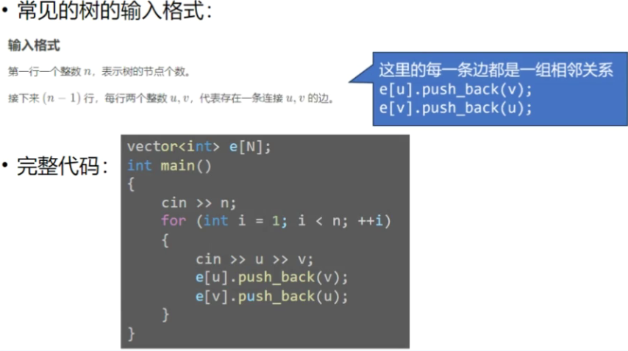
Vector<int> e[N]; N大于节点总数

树的遍历（深度优先搜索DFS）
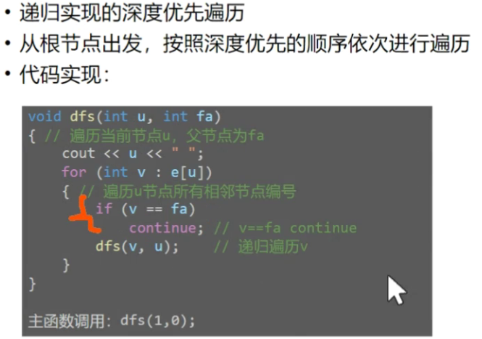

原理：
当接收到目前位置为u,父节点为fa的dfs请求时，挨个在vector里遍历所有u的子节点
（并输出）
当遍历完成后每个字节点又会以自己为u发出下一轮遍历，以深度为主一层层往下
目前节点的子节点为目前节点的父节点时，说明到达叶节点，返回，完成当前侧的整体遍历
Fa的作用：防止一条边被重复走

遍历深度
创建dep[1]=1;
Dfs函数中continue下一行添加dep[v]=dep[u]+1;(父节点告诉子节点他的深度应为fa.dep+1)

遍历子树大小（以fa为根的树的节点数量）
原理：节点n的子树大小为所有子节点的子树大小加它本身（即1）
创建size[n]
于dfs函数输出u下方添加行siz[u]=1; #我们认为任何子节点的初始子树大小为1
于dfs(v,u) 下添加 siz[u]+=siz[v] #在后退时往上累加（因为遍历会枚举每一个u的子节点，所以u不断累加v就可以考虑到k叉树）

图
邻接表无法迅速遍历
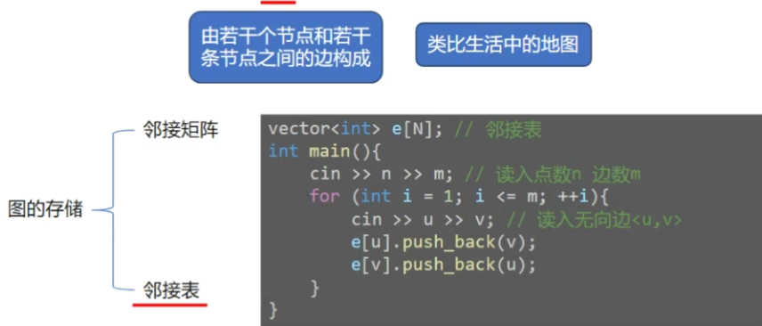

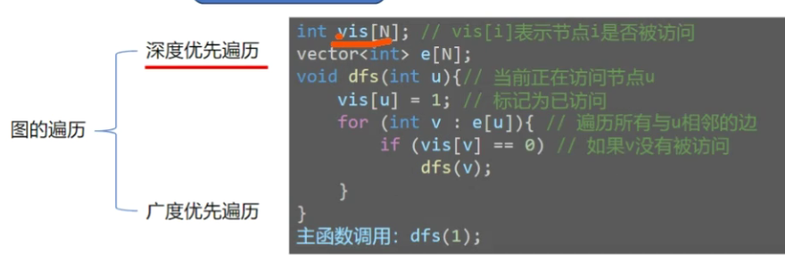

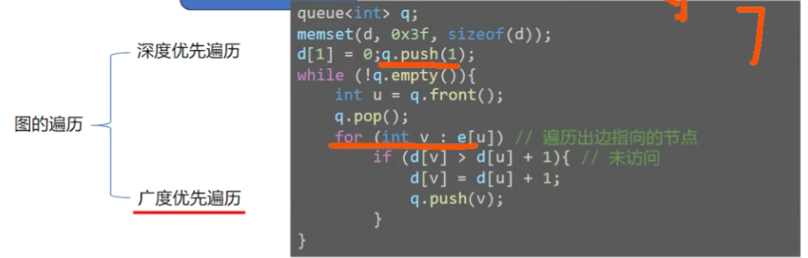

无权图的单源最短路：广度优先遍历，否则深度优先遍历

Pair
可一次存储两个元素
Pair<类型,类型>
分别存储了两个元素: l.first r.second
输入{类型,类型}

无小数long long
Unsigned long long

深度优先搜索
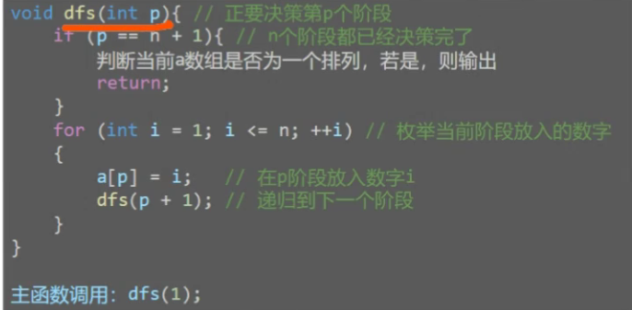

会出现 1 1 1的重复数字，复杂度n的n方
可用vis数组标记地i个数字是否被使用，例

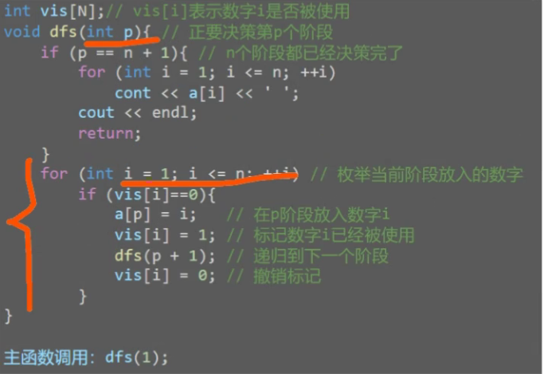
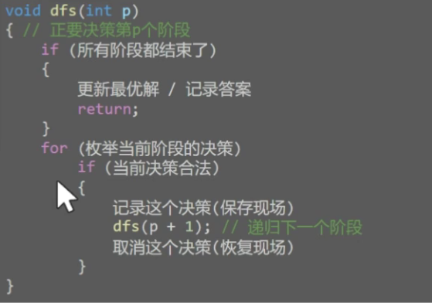

Vis[i]=0的作用：撤销数字i的标记，方便重新枚举上一回枚举过的数字（回溯）

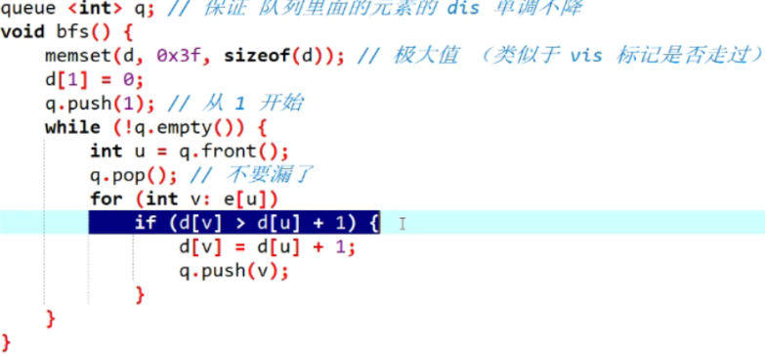
广度优先搜索

-和bfs的区别：1.遍历顺序不同 2.实现方式不同
广度优先搜索判环：
Memset最大值v:e[u]内套入if(d[v]>d[u]+1)

数据范围与算法的关联
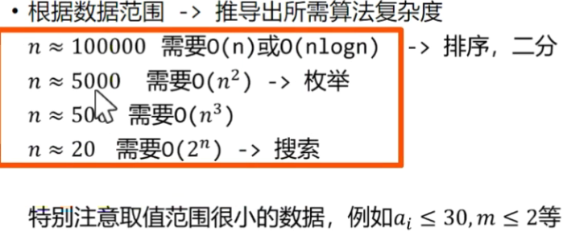

动态规划 彳亍
把一个大问题分解为若干个想读简单的小问题来求解
把每个问题用状态描述出来，饼干某个顺序一次求出每个状态的值
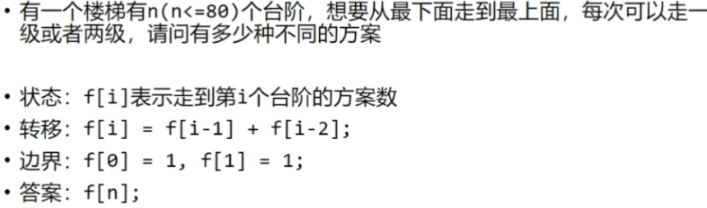
- 划分阶段
- 状态标识
- 决策与状态转移方程
- 边界条件
- 答案

输入与字符串(char)
char x[N] 用于保存一个多个字符的char数组
strlen(数组名+1) 计算char数组长度（下标从一开始就+1)
sin>>x+1; 输入一个多字符char数组（下标从一开始就+1)
memset(数组名,目标值(0x3f为无限大),sizeof(数组名))

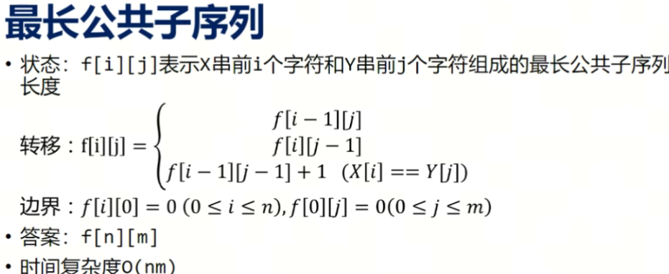
最长公共子序列

双字符串dp
考虑将字符串个个（节节）对应，将操作简化为状态的max/min/+1
初始化：若求最大值，则无操作空位为0;若求最小值，目前操作位为0，其余所有为最大值

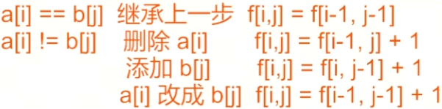

错排递推公式：
D(n)=(n-1)*(D(n-1)+D(n-2))；
边界D(1)=0；D(2)=1；

动态规划求解的基本条件:
无后效性：已经求解的子问题不受后续阶段的影响
最优子结构：求解最优化问题时，下一阶段的最优解能够由前面阶段的最优解导出
重叠子问题：求解过程中每次产生的子问题并不总是新问题，会有大量子问题重复

dp使用记忆化搜索代替的条件： 可以用状态表示唯一最优答案（dfs中外部变量均为常量)

01背包：
状态：f[i][j]表示从前i个物品中选出体积为j的物品，物品的最大价值和
i选：f[i][j]=f[i-1][j-v[i]]+w[i]
i不选：f[i][j]=f[i-1][j]
初始值：f[0][0]=0 其余位置为负无穷memset(数组名,目标值(0x3f为无限大),sizeof(数组名))
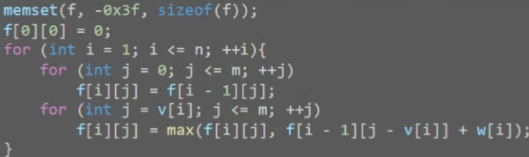

答案：max(f[n][j])

使用滚动数组优化空间
开2*m大小的二维数组，分别存储当前行和上一行的dp值
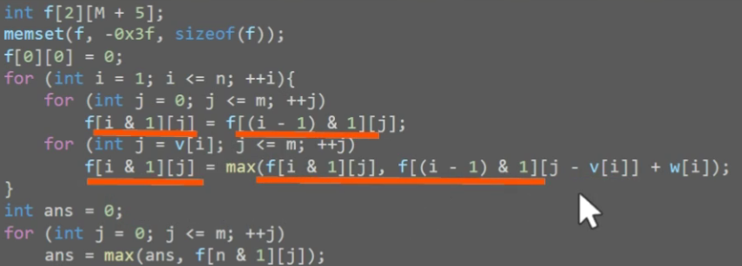

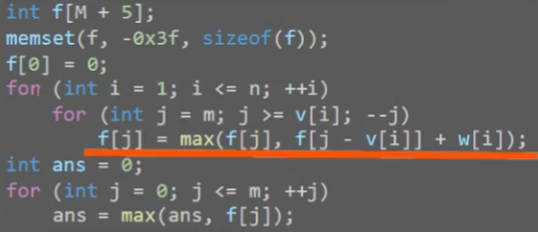
在内部第一个循环时执行了一次拷贝操作
尝试进一步省略掉拷贝操作（即省略一维）

当外层循环到第i个物品时，f[j]表示背包中放入总体积为j的物品的最大价值和
注：省略一维务必使用倒序枚举
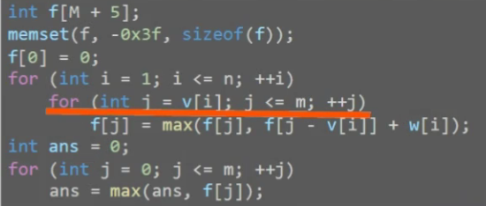

完全背包：
每个物品有无数个，务必使用正序循环

恰好：初始化（memset正负无穷，f[0]=0)
最多：无需初始化

提前处理
例如“在不超过n元时每件物品的价格v与重要度w的乘积的总和最大”
可预处理（在输入vw时）追加w[i]*=v[i] 随后dp不变
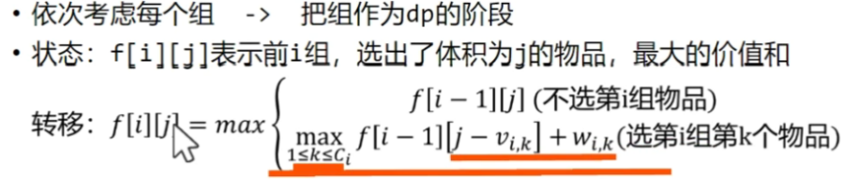

分组背包

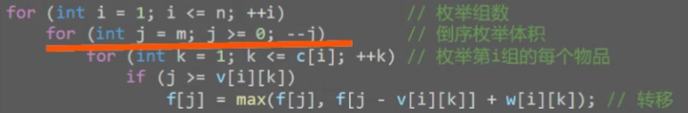
给定n组物品，其中第i组有c个物品，第i组第j个物品的体积为v,价值为w,要求魅族每组物品里只能选一个，要求体积不超过m总价值最大
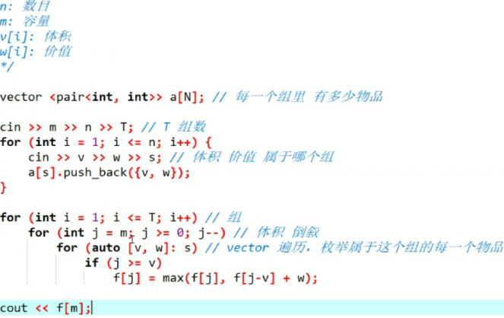
- j用于枚举状态，K枚举决策，三者顺序不能混淆
- 可使用vector+pair存储（体积价值属于各个组）

多重背包
给n个物品，其中第i个物品有c个，求物品总体积不超过m的情况下，物品的最大总价值
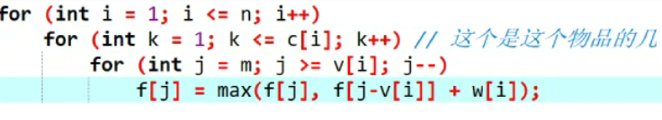
超时但简单做法

考虑到三重循环耗时长，
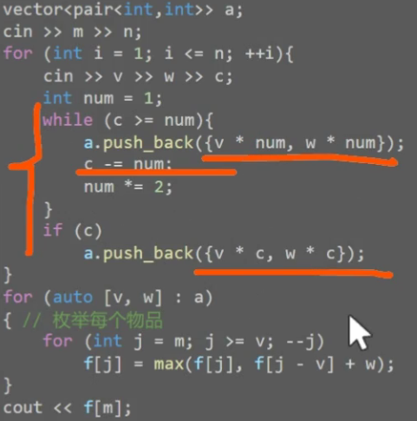

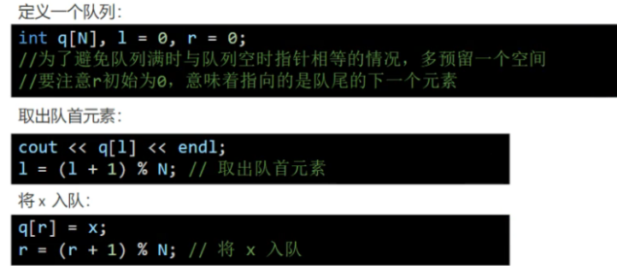
循环队列 （使用数组模拟队列是，入队操作r++，出队操作l++不断向右移动可能超范围）

判空：l==r
判满：(r+1)%N==l

哈夫曼编码：经典的无损数据压缩算法
用更短的编码表示出现频率更高的符号，用更长的编码表示出现频率更低的符号
又称最优二叉树 是一种带权路径长度最短的二叉树
- 按照字符穿线的频率进行排序，组成一个队列
- 选出队列中频率最小的两个节点，组成一棵树，在选取权值加入队列
- 重复2直到仅剩一个节点
- 开始编码，对于每个节点，0给左侧，1给右侧
- 每个字符的哈夫曼编码为该字符所属数字在二叉树中的路径编码组合（从上到下）
重点：出现频率相同的符号哈弗曼编码不一定一样长
没有任何一个编码是另一个编码的前缀
唯一可解码性 变长编码 前缀编码 唯一解码

格雷码（循环二进制码或反射二进制码）
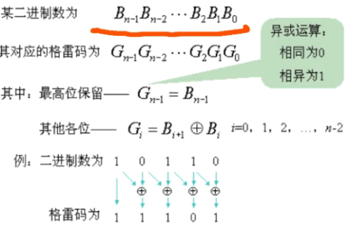
码组对半折叠 两个相邻数的二进制位只有一位不同
转换过程：

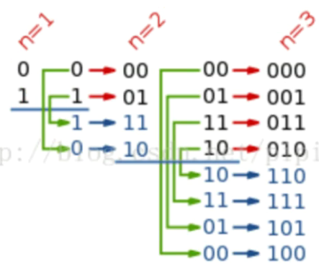
法2：每次镜像复制后上面那半前面添0下面那半前面添上1

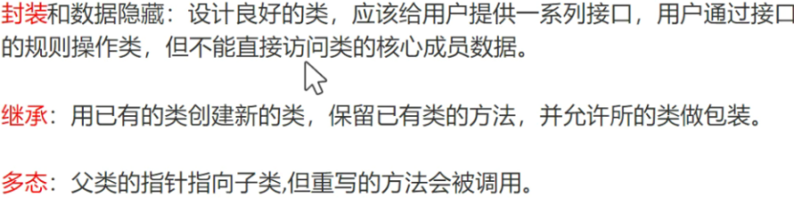
类是一个抽象的东西
封装 继承 多态

struct{} class{}定义类（类似于结构体）
class中有三种权限 ,必定义否则爆cE
public公共权限 最开放，类内外子类都可以访问
protected保护权限 类内和子类可以访问，但类外不能访问
private 私有权限 只有类内可以访问，类外和子类都不能访问
Struct也有三种权限，但不定义默认public
例如
Class Cat
{
Public:
内容
};
Cat a,b,c......;
类的构造函数
class cat{
string name;int age; string color; double weight;
public:
cat(string a, int b, string c, doubled){内容例如：name=a;age=b...;}
};
(当不写构造函数时仍有默认构造函数存在）写完之后使用cat a,b,c;无法调用默认函数
可在class中再加入一个空的构造函数cat(){},这时cat a,b,c;会调用空构造函数，不报错
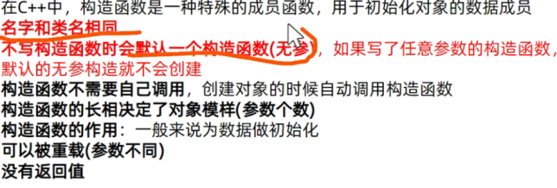
或直接再主程序中调用cat(内容，内容......)

也可以将name=a改为name(a)
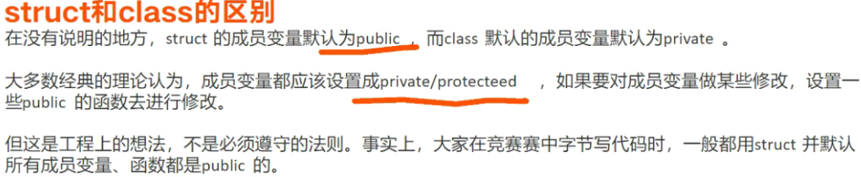
静态成员变量（全局变量）：
Static 类型 名称;
外部定义：class的类型 class的名字::要定义的类型 = 赋值；
调用必须在类外部
静态成员函数（修改静态成员变量）
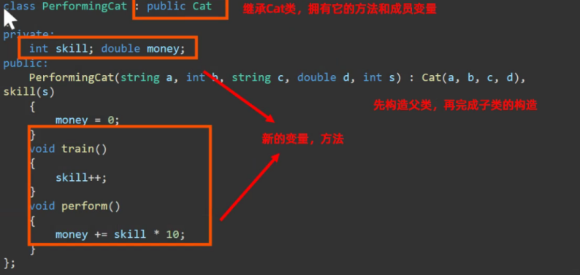
创建：在普通函数创建前加入static

析构函数：用于修改变量(只有一个)
~类名(){delete 要删除的变量名;}

继承类==========================>

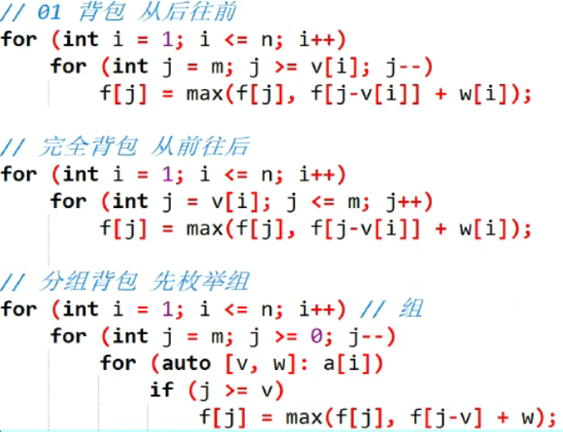
虚函数
Virtual+普通函数定义

背包整合

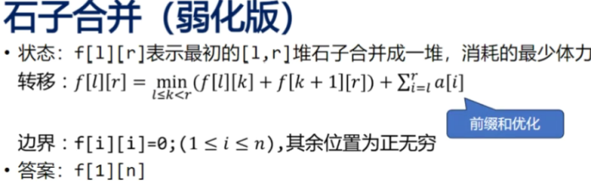
区间动态规划：
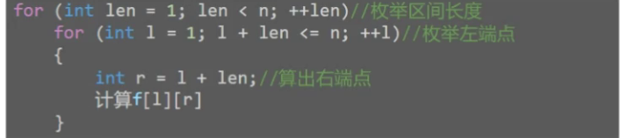
除此均为现行动态规划，即状态为f[i][j]表示前i个阶段
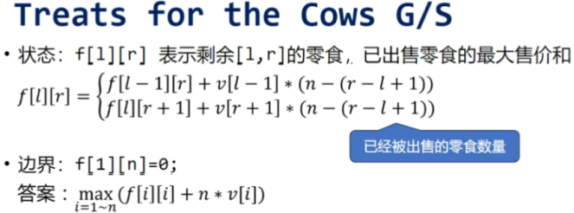
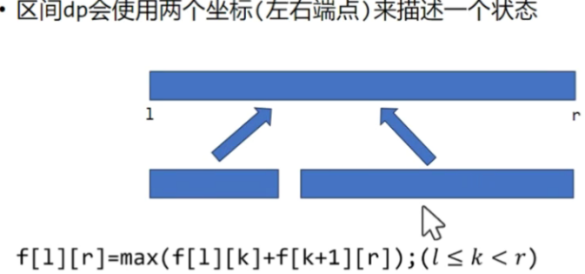
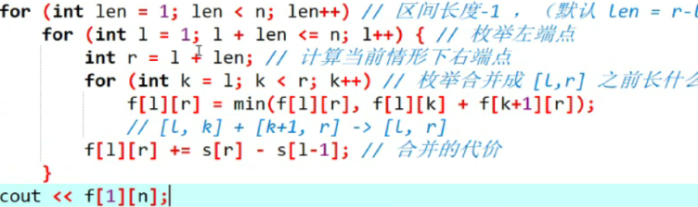

图的邻接矩阵存储边权
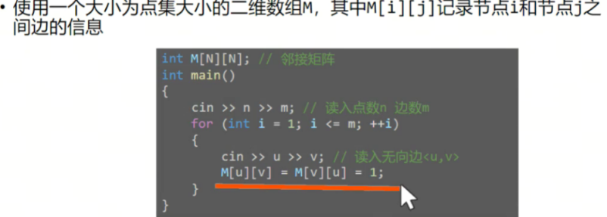

图的遍历
广度优先搜索判环：
Memset最大值v:e[u]内套入if(d[v]>d[u]+1)

C++ stl(标准模板库）
容器:vector stack queue
算法：sort() lower_bound() upper_bound()
迭代器：v.begin() v.end()
迭代器例如sort(v.begin(),v.end());

Set(集合) 最小值 *s.begin() 但是end不是最大值
一堆不重复元素的中和，即集合中存储的每个元素都是唯一的
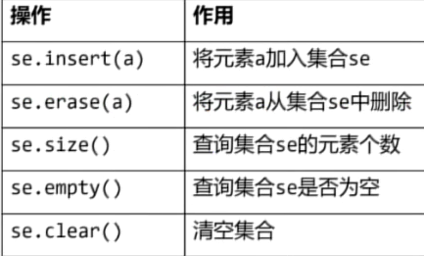
- 确定性 2.互异性 3.无序性
头文件 #include<set>
定义：
set<int> se;

重复插入多个元素无效（去重）

去重:sort() unique(a+1,a+1+n)-a

插入复杂度 log大小：le6=20 1000=10;

迭代器 set<int>::iterator it; 定一个可以在set容器里跑的迭代器
使用迭代器对set进行遍历
先让迭代器指向第一个(begin)，不断让迭代器增加直到end
最后使用*符号引用内容以输出使用

for(set<int>::iterator it = e.begin(); it != e.end(); it++){
cout << *it << " ";
} 必须++it,不能it++

Se.find(a) 在集合中查找元素a,找到就返回指向元素a的迭代器，找不到就返回se.end()
所以 if(st.find(i)!=st.end()) 返回true 则找到了

Se.erase(迭代器)删除迭代器对应的数

Se.lower_bound(a) 返回指向集合中大于等于a的最小元素的迭代器，找不到返回.end()
Se.upper_bound(a) 返回指向集合中大于a的最小元素的迭代器，找不到返回.end
小于等于元素a的最大值=大于元素a的最小值往前一位 *(--it) 减法前判!=se.begin()

dfs遍历下标访问：
for (int i = 0; i < e[u].size();i++) int x= e[u][i] #无权重
有权重则int v=e[u][i].first,w=e[u][i].second

切割字符串：substr(pos,len)从下标pos开始切割长度len的字串

可重集合
Multiset (有序)
集合中的元素壬戌出现多次
大部分函数操作都与set相同
不同:se.count(a)查询多重集合中a的数量
Set中也有count函数，但是只能返回0或1
Se.erase(a)删除所有值=a的元素

auto it=se.find(a);
Se.erase(it);仅删除一个a 或 se.erase(se.find(a))

Map
是维护关键字和关键之的映射的容器（字典）
键不可以重复，但是多个键可以保存同一个值
Map<string,int> mp;创建一个叫mp的字典
Mp[键]=值
For (auto[name,cnt]:mp) cout<<name<<cnt<<endl; 遍历
Mp.erase(key)删除键为key的所有元素，返回值为删除u元素的数量
Mp.erase(pos)删除迭代器为pos的元素
Erase(first,last)删除迭代器在[first,last]范围内的所有元素
Mp.clear()函数会清空整个容器

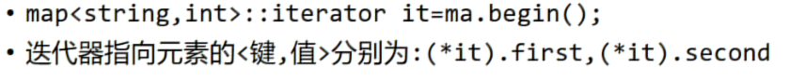
双指针
常用于优化需要两个循环变量的情况
核心思想：在算法执行过程中，让两个指针都不要回头
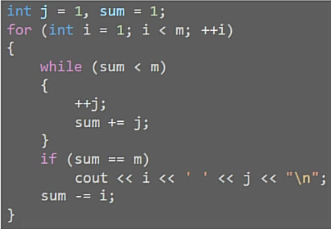
模板：

复杂度0(n)
常用于优化需要两个循环变量的情况，当内层循环变量每次都在原来位置的基础上继续走时，就可以使用双执政来优化时间复杂度
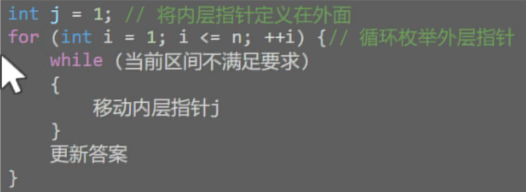

单调栈
满足单调性（递增或递减）的栈结构
（单调上升即不能相等，单调不下降即可以相等，由题意决定）
<=自己的pop
//求每个元素后第一个大于它的(top,sta[],ans[],a[]
for (int i = n; i >= 1; --i){
while (top>0 && a[sta[top]]<=a[i]) top--;
if (top>0) ans[i]=sta[top];
else ans[i]=0;
sta[++top]=i;
}
//若找每个元素后第一个大于等于它的即将while中的<=改为<
// <=单调递减 <单调不增 >=单调递增 >单调不降
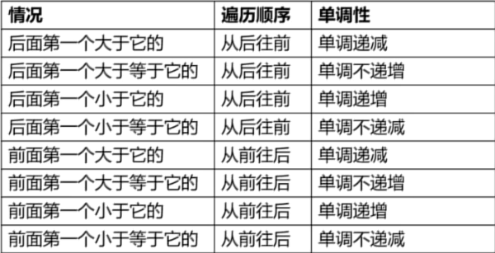

队列
使用数组模拟队列
初始化l=1,r=0 序列长度r-l+1
加入元素q[++r]=x;++l;
单调队列
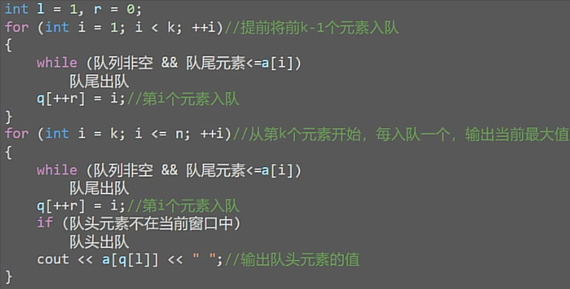
和单调栈类似，单调队列指队列中的元素存在单调性 复杂度O(N)

（队列非空l<=r）
int l=1,r=0;
for (int i = 1; i < k; i++){
while (l<=r && a[q[r]]<=a[i]) r--;
q[++r]=i;
}
for (int i = k; i <= n; i++){
while (l<=r && a[q[r]]<=a[i]) r--;
q[++r]=i;
if (q[l]<=i-k) l++;
cout<<a[q[i]]<<' ';
}
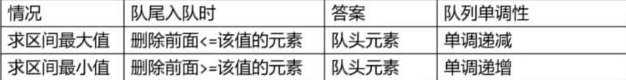
用于维护两端指针单调递减的区间最小/最大值
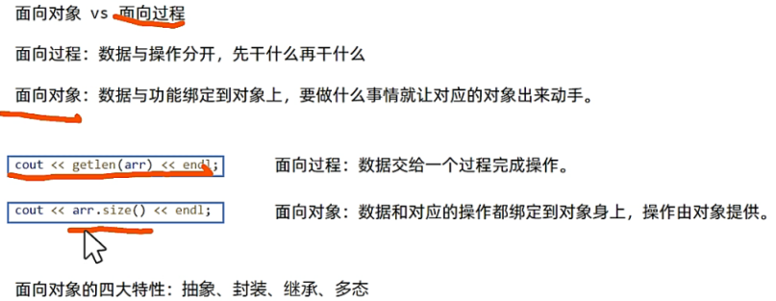

循环队列
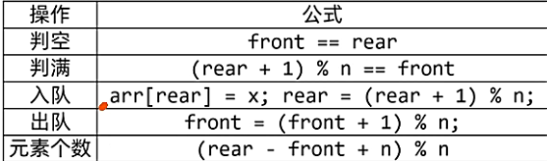

遍历
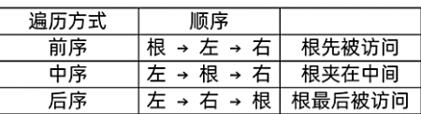

倍增:
借助二进制计算a^117,117=1110101
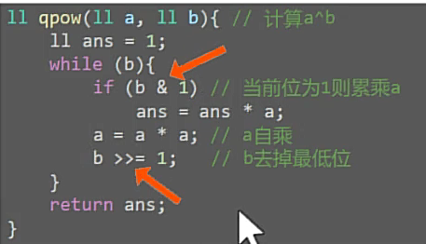

取模则在ans=ans*a和a=a*a后增加%p
st表：
给定一个长度为n的序列，多次询问一段区间的最值
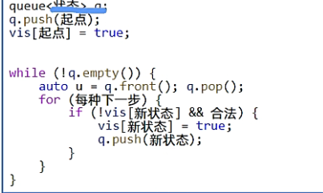

并查集：动态维护若干个不重叠的集合，并支持合并与查询
合并：把两个集合合并成一个大集合
查询：查询一个元素属于哪一个集合
把一个集合当成一个树，根节点就是他的代表元
Int getfa(int x)
Return fa[x]==x?x: fa[x]=getfa(fa[x]);

Int u=getfa(x);
Int v=getfa(y);
Fa[x]=y;
//cout<<(u==v?yes:no)<<endl;
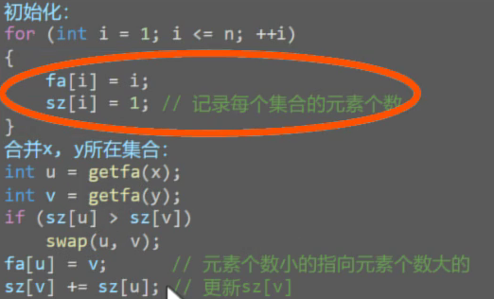

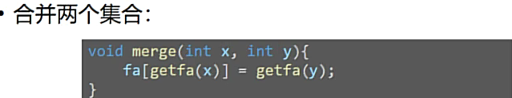

#include<bits/stdc++.h>
using namespace std;
int n,k,x,y,z;
vector<pair<int,int>> e[992];
void dfs(int u,int fa){
cout<<u<<endl;//当前在u号节点
for (int i = 0; i < e[u].size();i++){
if (e[u][i].first==fa) continue;
cout<<u<<"->"<<e[u][i].first<<"=="<<e[u][i].second<<endl;//父节点u到子节点i的边权为e[u][i].second
dfs(e[u][i].first,u);
}
}
int main(){
cin>>n>>k;
for (int i = 1; i <= n; i++){
cin>>x>>y>>z;
e[x].push_back(make_pair(y,z));
}
dfs(1,0);
return 0;
}

